**西安电子科技大学**

**Web安全 课程实验报告**

**实验名称 图书馆管理系统的实现与安全测试**

姓名 学号

成 绩

同作者

实验日期 2023 年 12 月 20 日

|  |
| --- |
| 指导教师评语：  指导教师：  年 月 日 |
| **实验报告内容基本要求及参考格式**  一、产品描述  二、实验详情  三、结尾 |

# 实验平台介绍

## 项目总述

本图书馆管理系统采用**B / S**架构，并主要使用**Java**技术，结合**vue.js**的**JavaScript**前端框架、**springboot**后端框架、**Tomcat**的web服务器框架，并使用**Mysql**数据库和**IDEA**开发环境进行开发，使用**session对象**来完成用户会话管理。该图书馆管理系统包括用户和管理员。其主要功能包括，管理员：首页、个人中心、用户管理、图书分类管理、图书信息管理、图书借阅管理、图书归还管理、缴纳罚金管理、留言板管理、系统管理，用户：首页、个人中心、图书借阅管理、图书归还管理、缴纳罚金管理、我的收藏管理，前台首页；首页、图书信息、公告信息、留言反馈、个人中心、后台管理等功能。

## 项目部署

1. jdk安装与环境配置

本项目基于java语言，因此需要下载jdk并配置环境变量。此处由于之前已经安装过jdk，因此省略安装过程。

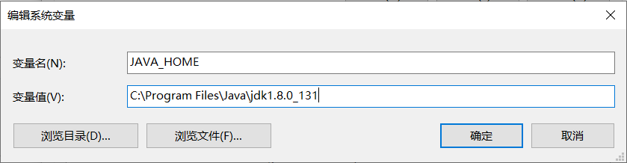

图1 java环境配置

2. idea配置tomcat

本项目的服务器基于tomcat的服务器框架，因此需要在idea中对项目进行相关配置。首先进入configuration界面，添加tomcat服务器，并进行部署。

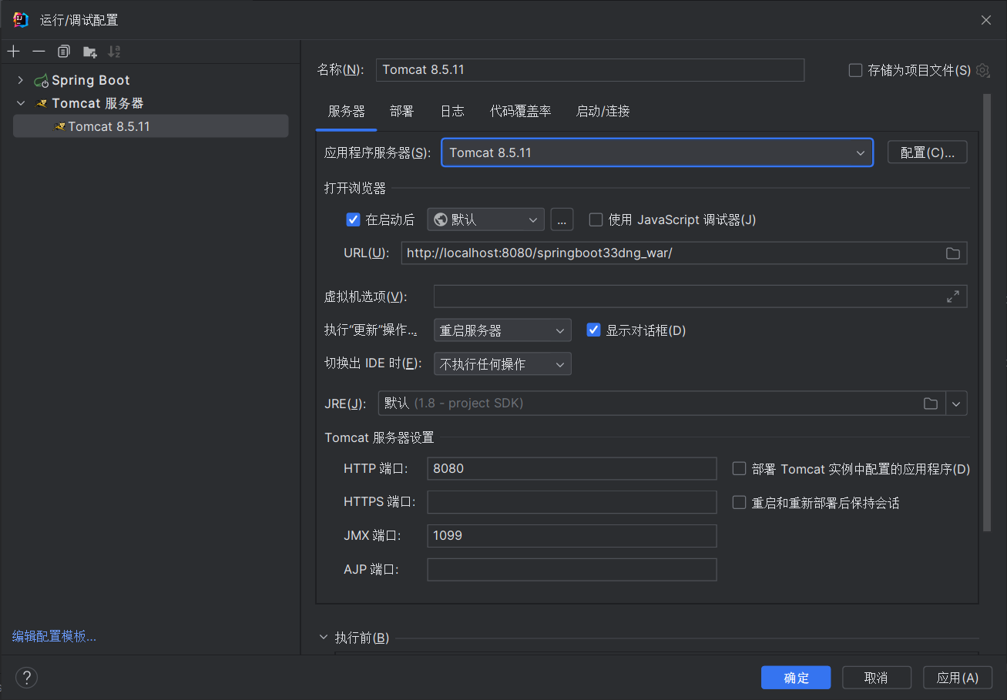

图2 tomcat服务器配置

之后可以看到成功部署了web应用程序服务器。

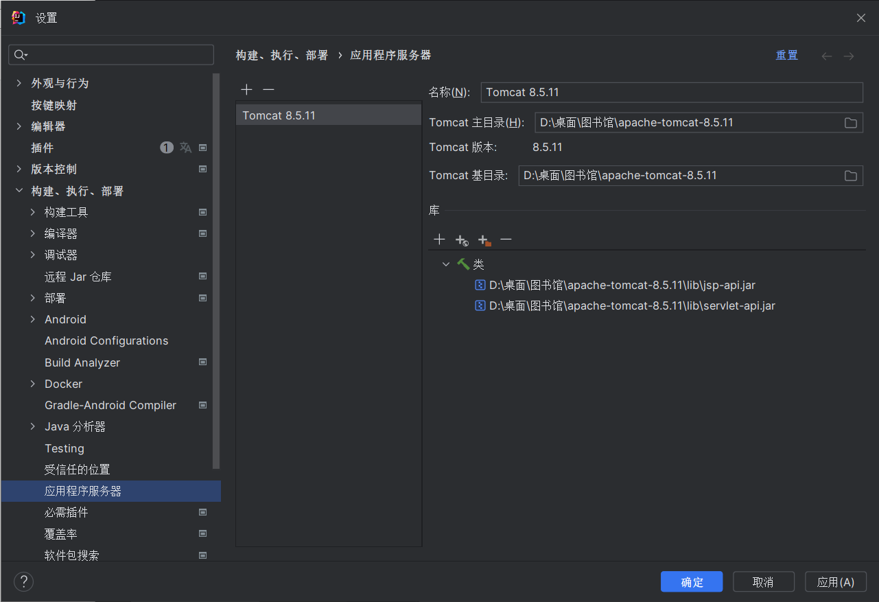

图3 tomcat服务器配置成功

3. 配置maven

在idea中配置maven环境，如图所示，选择代码中给出的maven配置。

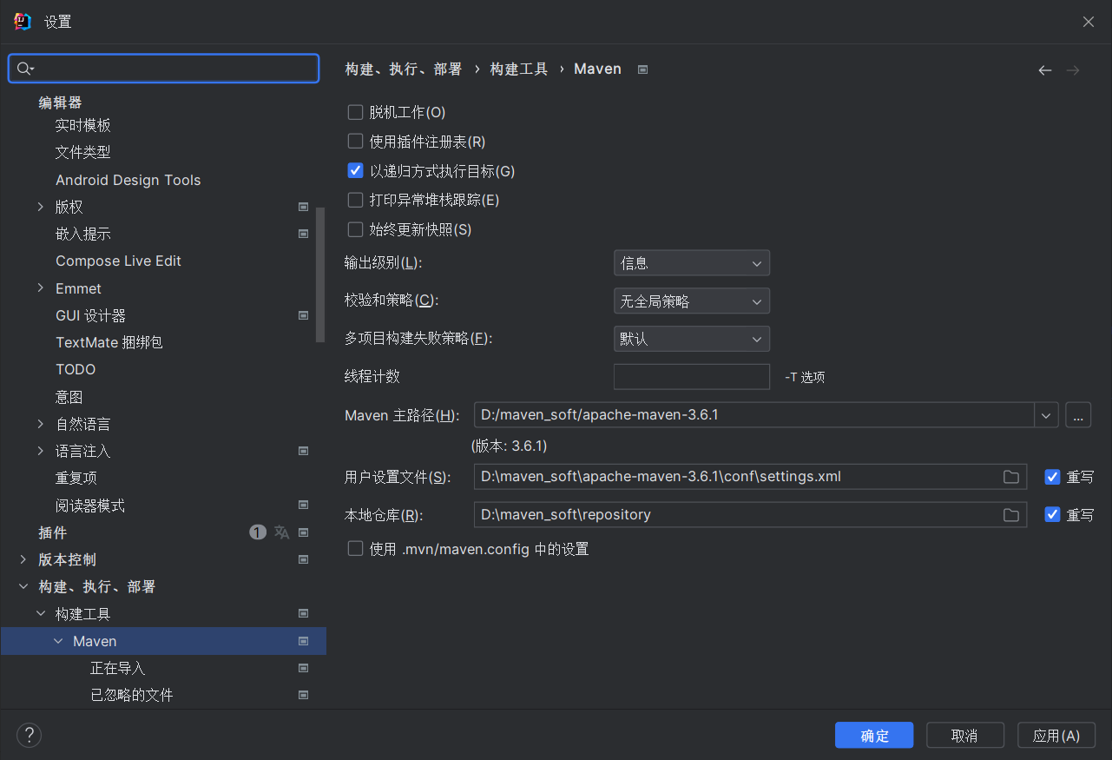

图4 maven配置

选择应用以后，idea就会自动配置相关的springboot框架，包括插件、依赖项的引入和下载，如下图所示。

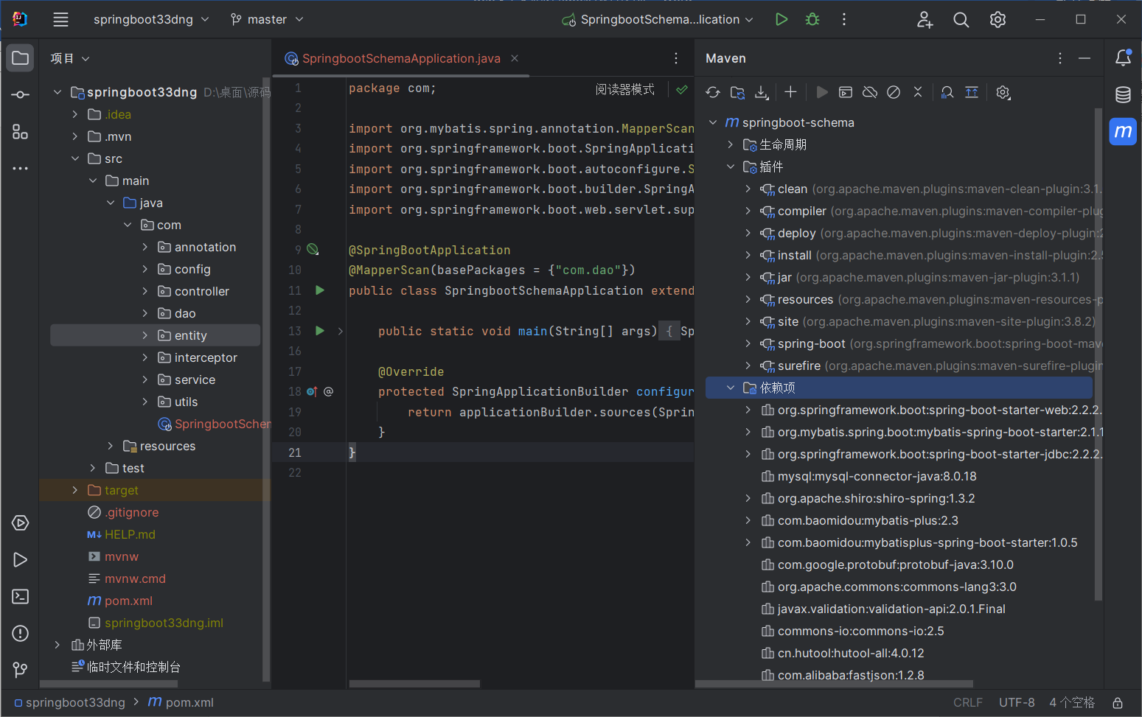

图5 maven配置查看

4. mysql数据库部署

由于本web应用与后端mysql数据库相连并进行数据交换，因此需要在数据库中建立对应的表，并导入数据项。系统中的几个关键实体的实体关系图如下：

(1) 用户管理实体E-R图：



图6 用户管理实体ER图

(2) 图书信息管理实体E-R图：



图7 图书信息管理ER图

(3) 缴纳罚金管理实体E-R图：



图8 缴纳罚金管理ER图

在mysql中，程序数据主要分配在6个table表中，即jiaonafajin表、tushuguihai表、tushujieyue表、tushuxinxi表、yonghu表、tushufenlei表，具体如下：

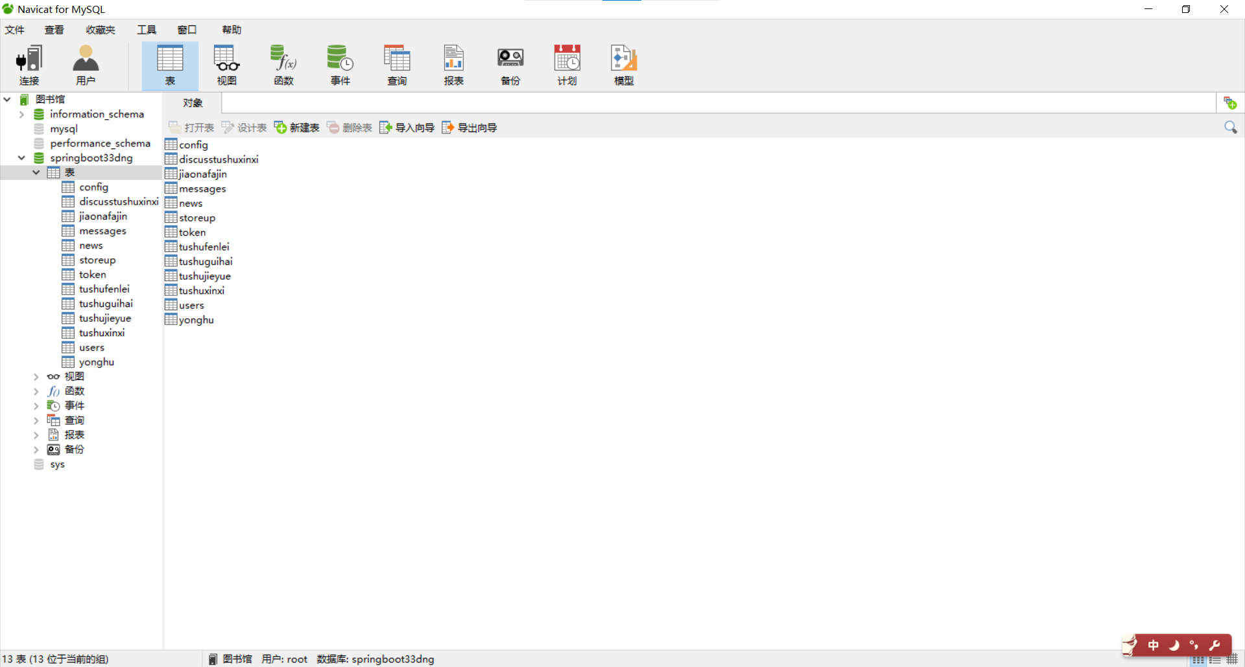

图9 mysql各表查看

其中各个表的结构设计如下：

jiaonafajin表

|  |  |  |  |
| --- | --- | --- | --- |
| 列名 | 数据类型 | 长度 | 约束 |
| id | int | 11 | PRIMARY KEY |
| addtime | varchar | 200 | DEFAULT NULL |
| jieyuedanhao | varchar | 200 | DEFAULT NULL |
| tushubianhao | varchar | 200 | DEFAULT NULL |
| tushumingcheng | varchar | 200 | DEFAULT NULL |
| fakuanshuoming | varchar | 200 | DEFAULT NULL |
| fakuanjine | varchar | 200 | DEFAULT NULL |
| fakuanriqi | varchar | 200 | DEFAULT NULL |
| yonghuming | varchar | 200 | DEFAULT NULL |
| shouji | varchar | 200 | DEFAULT NULL |

tushuguihai表

|  |  |  |  |
| --- | --- | --- | --- |
| 列名 | 数据类型 | 长度 | 约束 |
| id | int | 11 | PRIMARY KEY |
| addtime | varchar | 200 | DEFAULT NULL |
| jieyuedanhao | varchar | 200 | DEFAULT NULL |
| tushubianhao | varchar | 200 | DEFAULT NULL |
| tushumingcheng | varchar | 200 | DEFAULT NULL |
| tushufenlei | varchar | 200 | DEFAULT NULL |
| tupian | varchar | 200 | DEFAULT NULL |
| kejietianshu | varchar | 200 | DEFAULT NULL |
| jieyueriqi | varchar | 200 | DEFAULT NULL |
| yinghairiqi | varchar | 200 | DEFAULT NULL |
| guihairiqi | varchar | 200 | DEFAULT NULL |
| yonghuming | varchar | 200 | DEFAULT NULL |
| shouji | varchar | 200 | DEFAULT NULL |
| sfsh | varchar | 200 | DEFAULT NULL |
| shhf | varchar | 200 | DEFAULT NULL |

tushujieyue表

|  |  |  |  |
| --- | --- | --- | --- |
| 列名 | 数据类型 | 长度 | 约束 |
| id | int | 11 | PRIMARY KEY |
| addtime | varchar | 200 | DEFAULT NULL |
| jieyuedanhao | varchar | 200 | DEFAULT NULL |
| tushubianhao | varchar | 200 | DEFAULT NULL |
| tushumingcheng | varchar | 200 | DEFAULT NULL |
| tushufenlei | varchar | 200 | DEFAULT NULL |
| tupian | varchar | 200 | DEFAULT NULL |
| kejietianshu | varchar | 200 | DEFAULT NULL |
| kejieshuliang | varchar | 200 | DEFAULT NULL |
| jieyueriqi | varchar | 200 | DEFAULT NULL |
| jieyuetianshu | varchar | 200 | DEFAULT NULL |
| yinghairiqi | varchar | 200 | DEFAULT NULL |
| jieyuezhuangtai | varchar | 200 | DEFAULT NULL |
| yonghuming | varchar | 200 | DEFAULT NULL |
| xingming | varchar | 200 | DEFAULT NULL |
| shouji | varchar | 200 | DEFAULT NULL |
| shenfenzheng | varchar | 200 | DEFAULT NULL |
| sfsh | varchar | 200 | DEFAULT NULL |
| shhf | varchar | 200 | DEFAULT NULL |

表4-4：tushuxinxi表

|  |  |  |  |
| --- | --- | --- | --- |
| 列名 | 数据类型 | 长度 | 约束 |
| id | int | 11 | PRIMARY KEY |
| addtime | varchar | 200 | DEFAULT NULL |
| tushubianhao | varchar | 200 | DEFAULT NULL |
| tushumingcheng | varchar | 200 | DEFAULT NULL |
| tushufenlei | varchar | 200 | DEFAULT NULL |
| tupian | varchar | 200 | DEFAULT NULL |
| zuozhe | varchar | 200 | DEFAULT NULL |
| chubanshe | varchar | 200 | DEFAULT NULL |
| tushuzhuangtai | varchar | 200 | DEFAULT NULL |
| kejietianshu | varchar | 200 | DEFAULT NULL |
| kejieshuliang | varchar | 200 | DEFAULT NULL |
| tushujianjie | varchar | 200 | DEFAULT NULL |

表4-5：yonghu表

|  |  |  |  |
| --- | --- | --- | --- |
| 列名 | 数据类型 | 长度 | 约束 |
| id | int | 11 | PRIMARY KEY |
| addtime | varchar | 200 | DEFAULT NULL |
| yonghuming | varchar | 200 | DEFAULT NULL |
| mima | varchar | 200 | DEFAULT NULL |
| xingming | varchar | 200 | DEFAULT NULL |
| xingbie | varchar | 200 | DEFAULT NULL |
| touxiang | varchar | 200 | DEFAULT NULL |
| shouji | varchar | 200 | DEFAULT NULL |
| shenfenzheng | varchar | 200 | DEFAULT NULL |

表4-6：tushufenlei表

|  |  |  |  |
| --- | --- | --- | --- |
| 列名 | 数据类型 | 长度 | 约束 |
| id | int | 11 | PRIMARY KEY |
| addtime | varchar | 200 | DEFAULT NULL |
| tushufenlei | varchar | 200 | DEFAULT NULL |

## 项目功能

（1）管理员功能模块

管理员登录，通过填写用户名、密码、角色进行登录，如图10所示。

url: ./admin/dist/index.html #/login

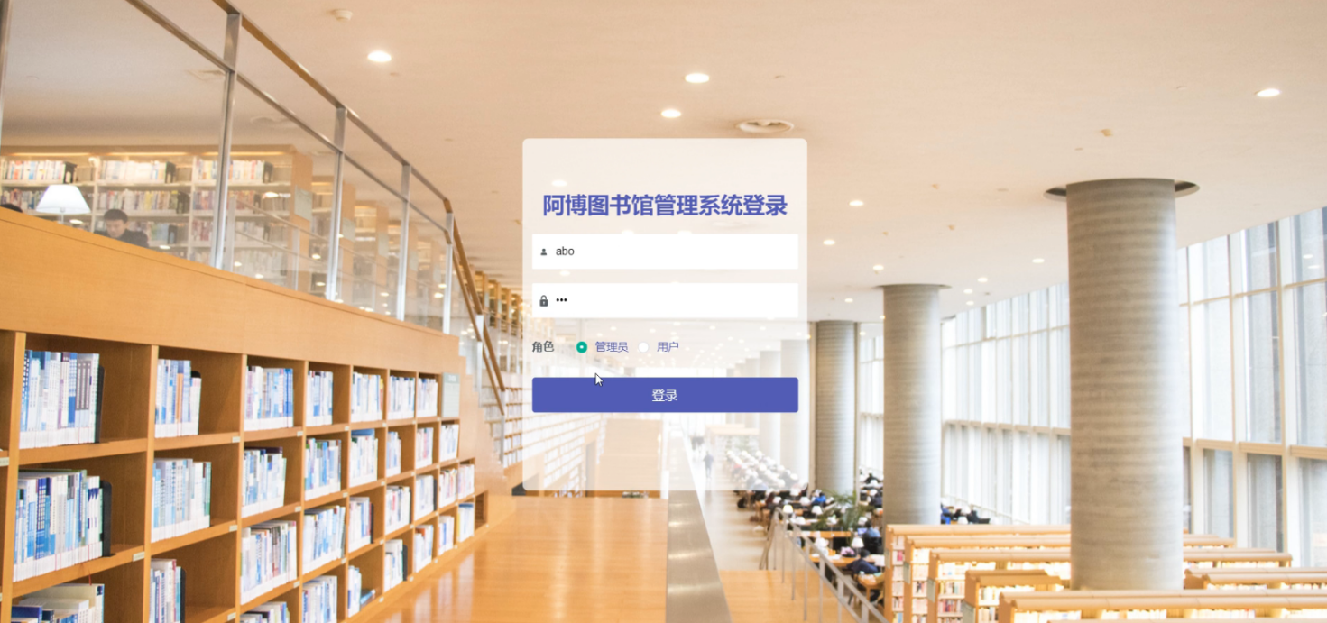

图10管理员登录界面图

管理员登录进入阿博图书馆管理系统页面可以查看首页、个人中心、用户管理、图书分类管理、图书信息管理、图书借阅管理、图书归还管理、缴纳罚金管理、留言板管理、系统管理等信息，如图11所示。

url: ./admin/dist/index.html #/index

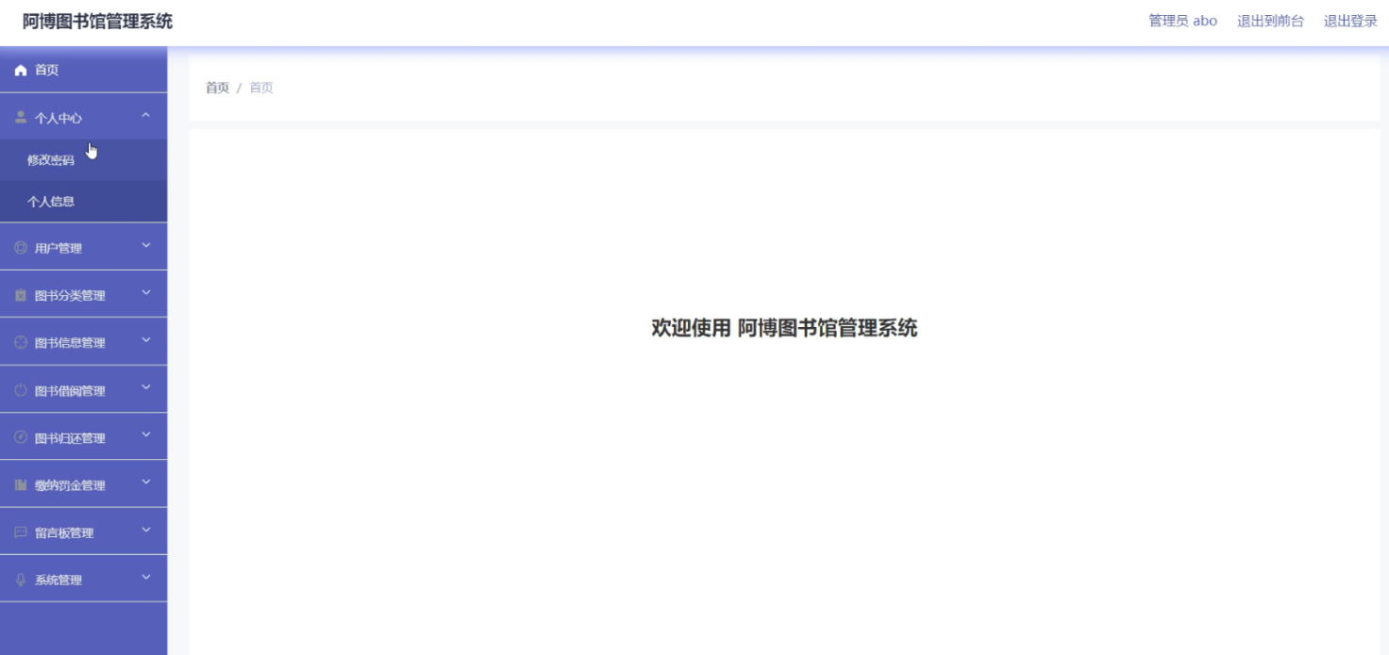

图11管理员功能界面图

用户管理，在用户管理列表可以查看用户名、姓名、性别、头像、手机、身份证等内容，还可以根据需要进行详情、修改或删除等操作，如图12所示。

url: ./admin/dist/index.html #/yonghu

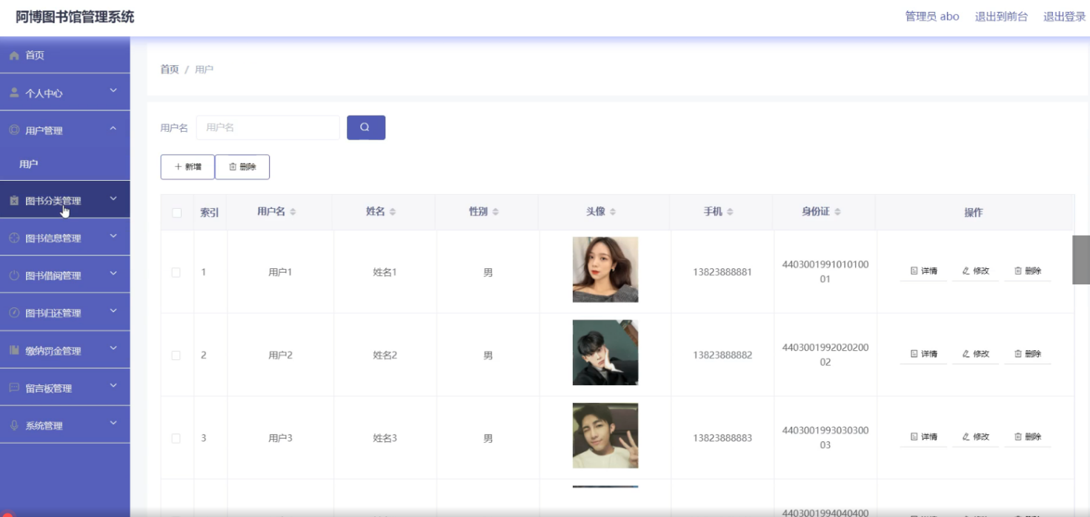

图12用户管理界面图

图书分类管理，在图书分类管理列表可以查看图书分类等信息，并可根据需要进行详情、修改或删除等操作，如图13所示。

url: ./admin/dist/index.html #//tushufenlei

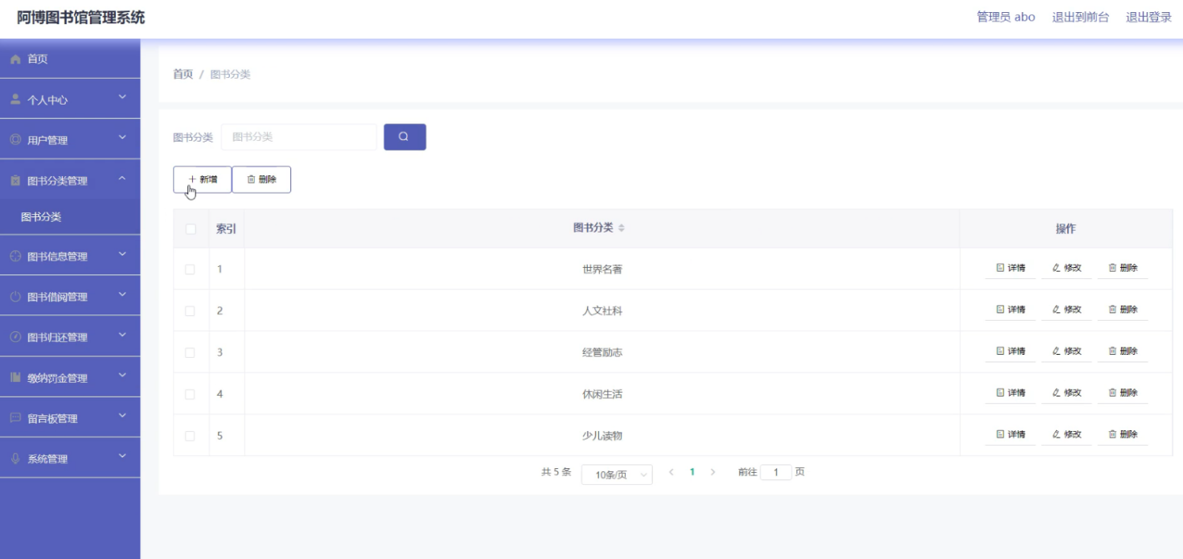

图13图书分类管理界面图

图书信息管理，在图书信息管理列表可以查看图书编号、图书名称、图书分类、图片、作者、出版社、图书状态、可借天数、可借数量等信息，并可根据需要进行详情、修改查看评论或删除等操作，如图14所示。

url: . /admin/dist/index.html#/tushuxinxi

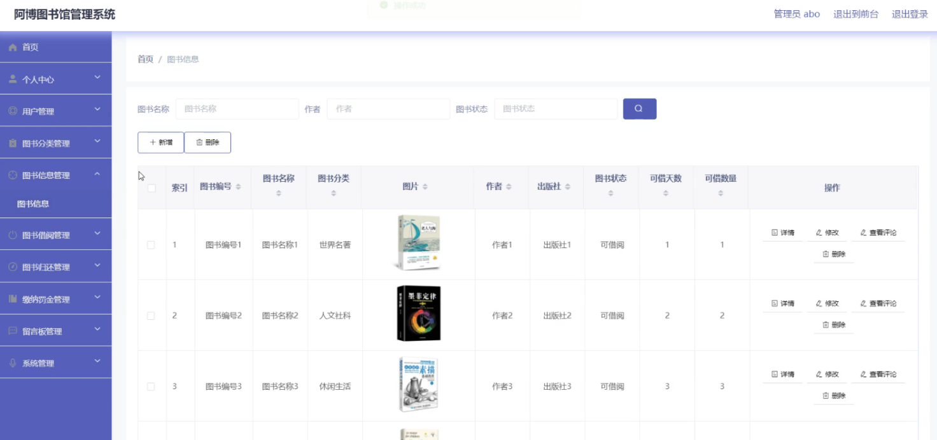

图14图书信息管理界面图

图书借阅管理，在图书借阅管理页面可以查看借阅单号、图书编号、图书名称、图书分类、图片、可借天数、可借数量、借阅日期、借阅天数、应还日期、借阅状态、用户名、姓名、手机、身份证、审核回复、审核状态、审核等内容，并且根据需要进行详情、修改等操作，如图15所示。

url: ./admin/dist/index.html#/tushujieyue

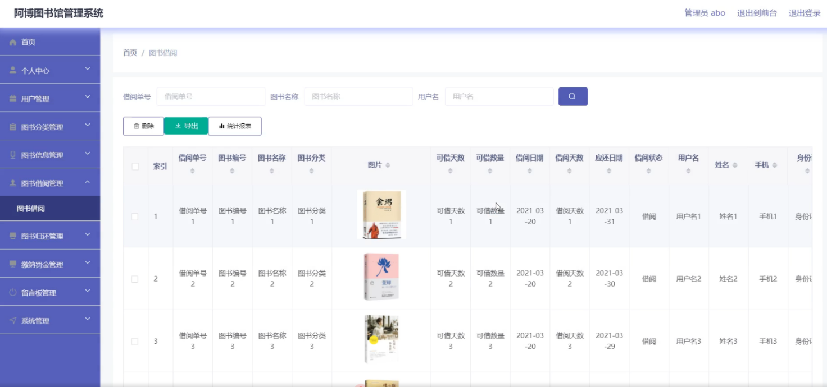

图15图书借阅管理界面图

缴纳罚金管理，在缴纳罚金管理页面可以查看借阅单号、图书编号、图书名称、罚款说明、罚款金额、罚款日期、用户名、手机、是否支付等内容，并且根据需要进行详情、修改或删除等操作，如图16所示。

url: ./admin/dist/index.html#/jiaonafajin

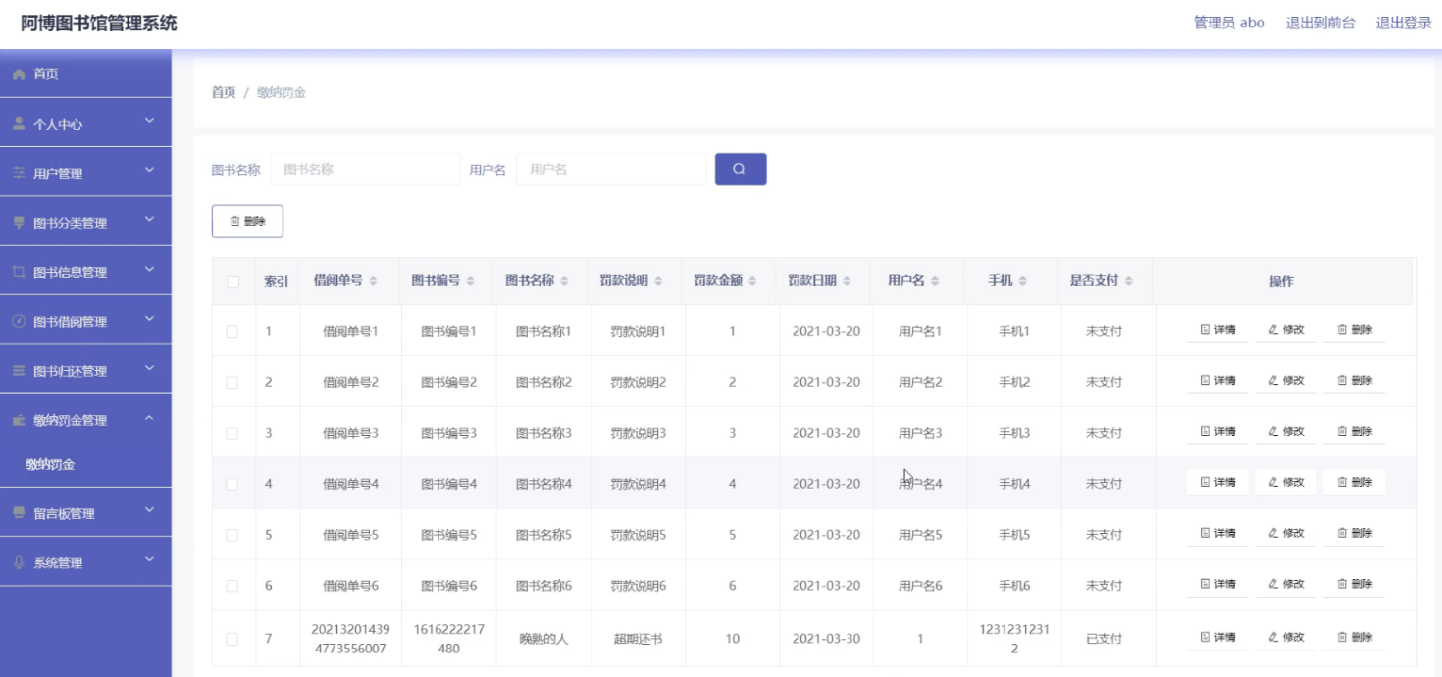

图16缴纳罚金管理界面图

轮播图；该页面为轮播图管理界面。管理员可以在此页面进行首页轮播图的管理，通过新建操作可在轮播图中加入新的图片，还可以对以上传的图片进行修改操作，以及图片的删除操作，如图17所示。

url: . /admin/dist/index.html#/config

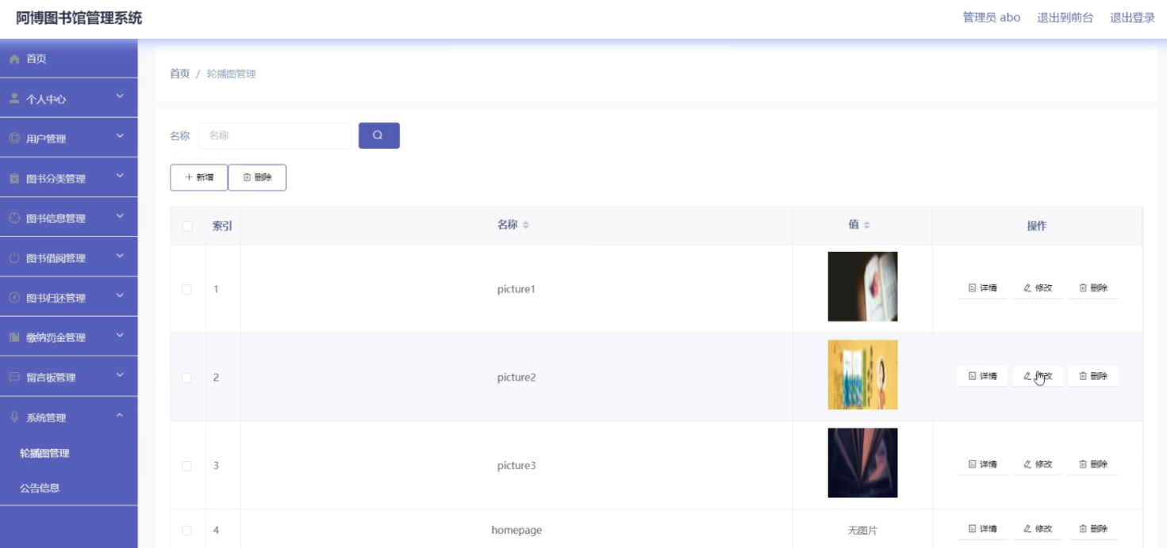

图17轮播图管理界面图

（2）用户功能模块

用户登录进入阿博图书馆管理系统可以查看首页、个人中心、图书借阅管理、图书归还管理、缴纳罚金管理、我的收藏管理等内容，如图18所示。

url: ./admin/dist/index.html#/index

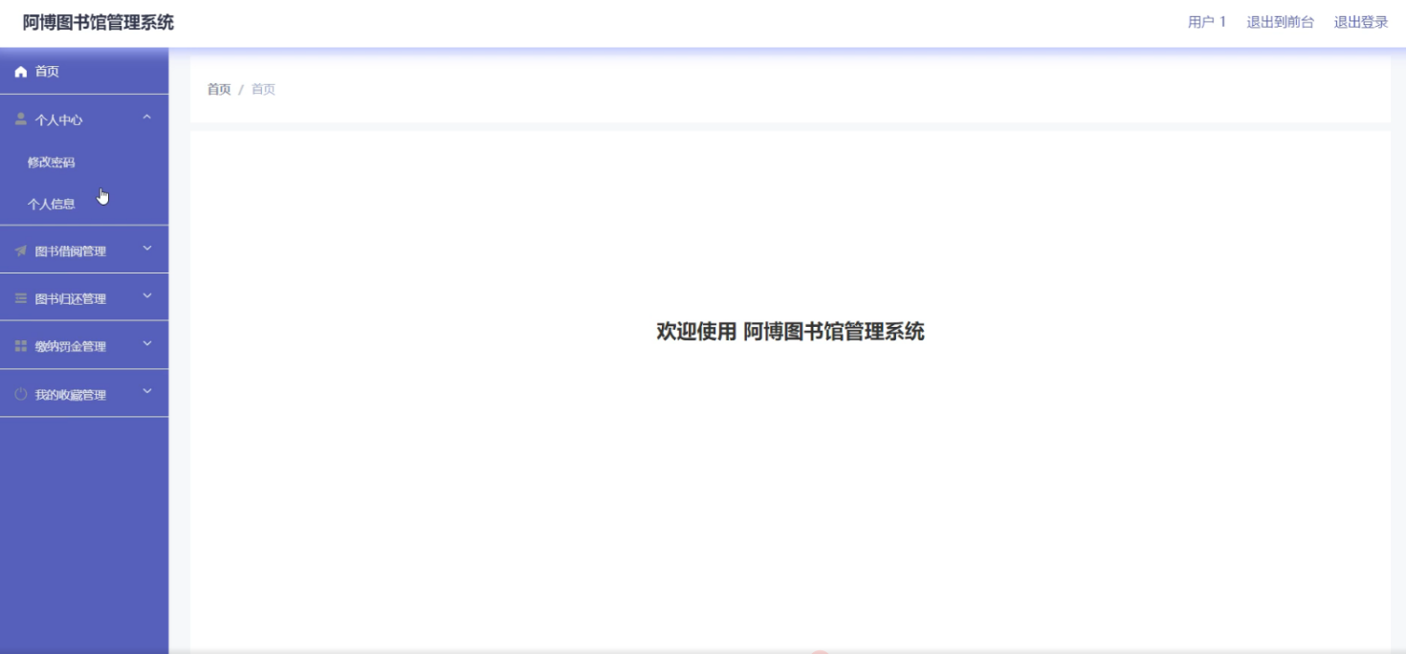

图18用户功能界面图

图书归还管理，在图书归还管理列表中通过查看借阅单号、图书编号、图书名称、图书分类、图片、可借天数、借阅日期、应还日期、归还日期、用户名、手机、审核回复、审核状态等信息，并且根据需要进行详情、修改或删除等操作，如图19所示。

url: ./admin/dist/index.html#/index

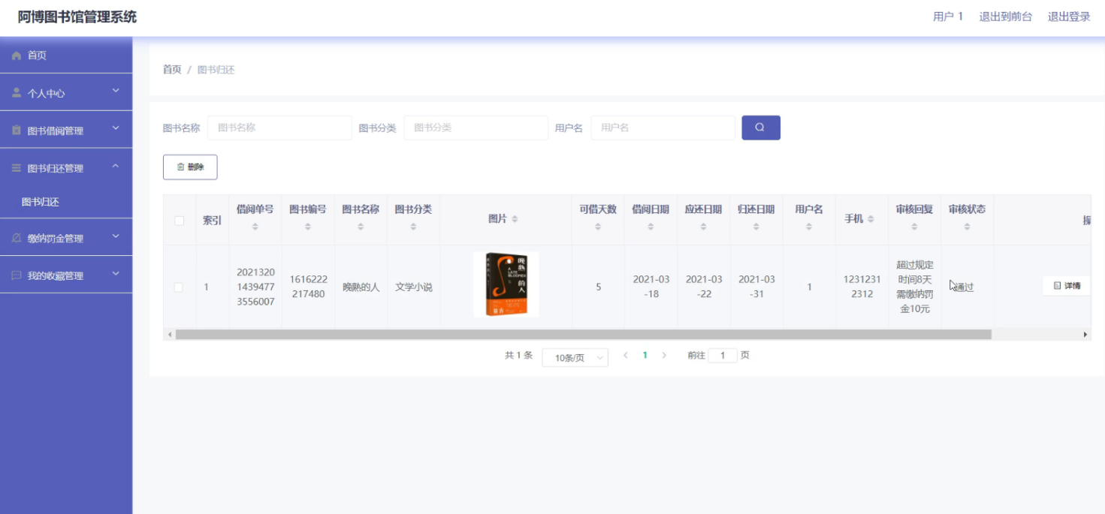

图19图书归还管理界面图

（3）前台首页功能模块

阿博图书馆管理系统，在阿博图书馆管理系统页面可以查看首页、图书信息、公告信息、留言反馈、个人中心、后台管理等内容，如图20所示。

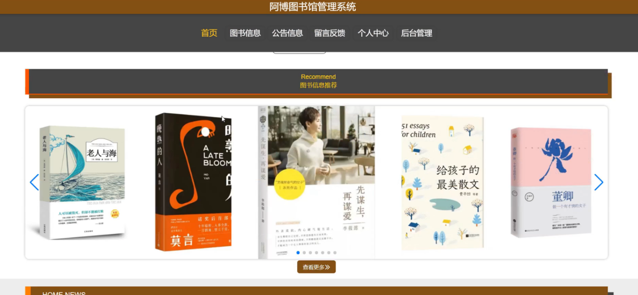

图20前台首页界面图

用户注册、用户登录，通过注册填写用户名、密码、姓名、性别、手机、身份证等信息进行注册、登录，如图21所示。

url: .. /front/pages/login/login.html

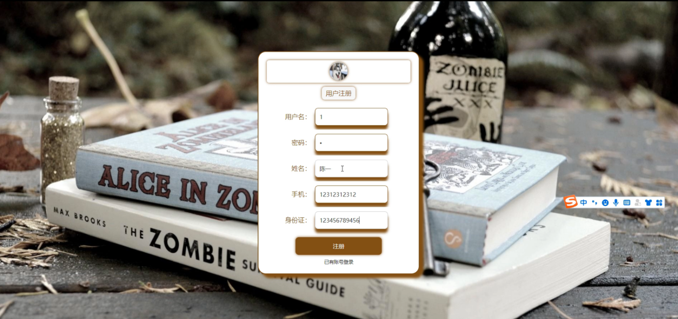



图21用户注册、用户登录界面图

图书信息，在图书信息页面可以查看图书编号、图书名称、图书分类、图片、作者、出版社、图书状态、可借天数、可借数量、点击次数等信息，进行借阅、点我收藏操作，如图22所示。

url: ../storeup/list.html

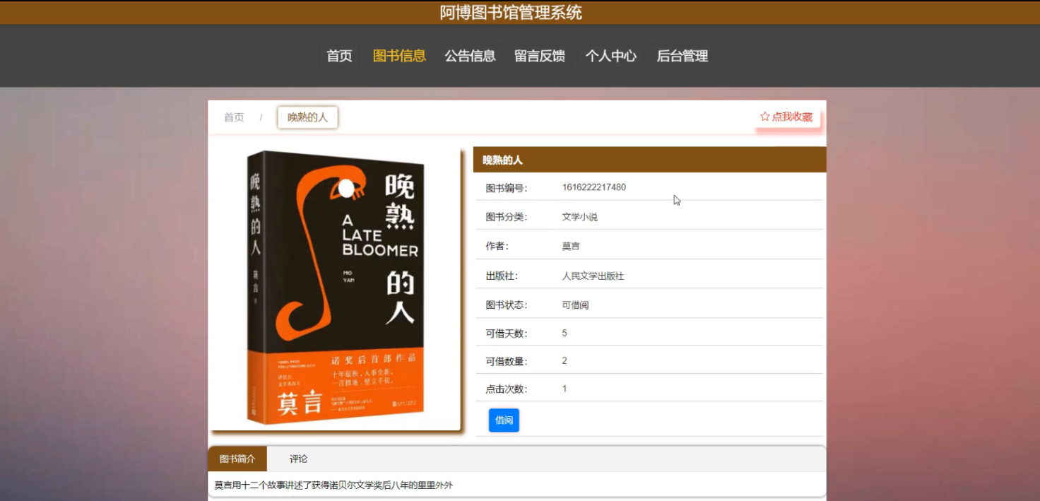

图22图书信息界面图

个人中心，在个人中心页面可以填写用户名、密码、姓名、性别、头像、手机、身份证等信息进行更新信息、退出登录操作，如图23所示。

url: ../ pages /center.html

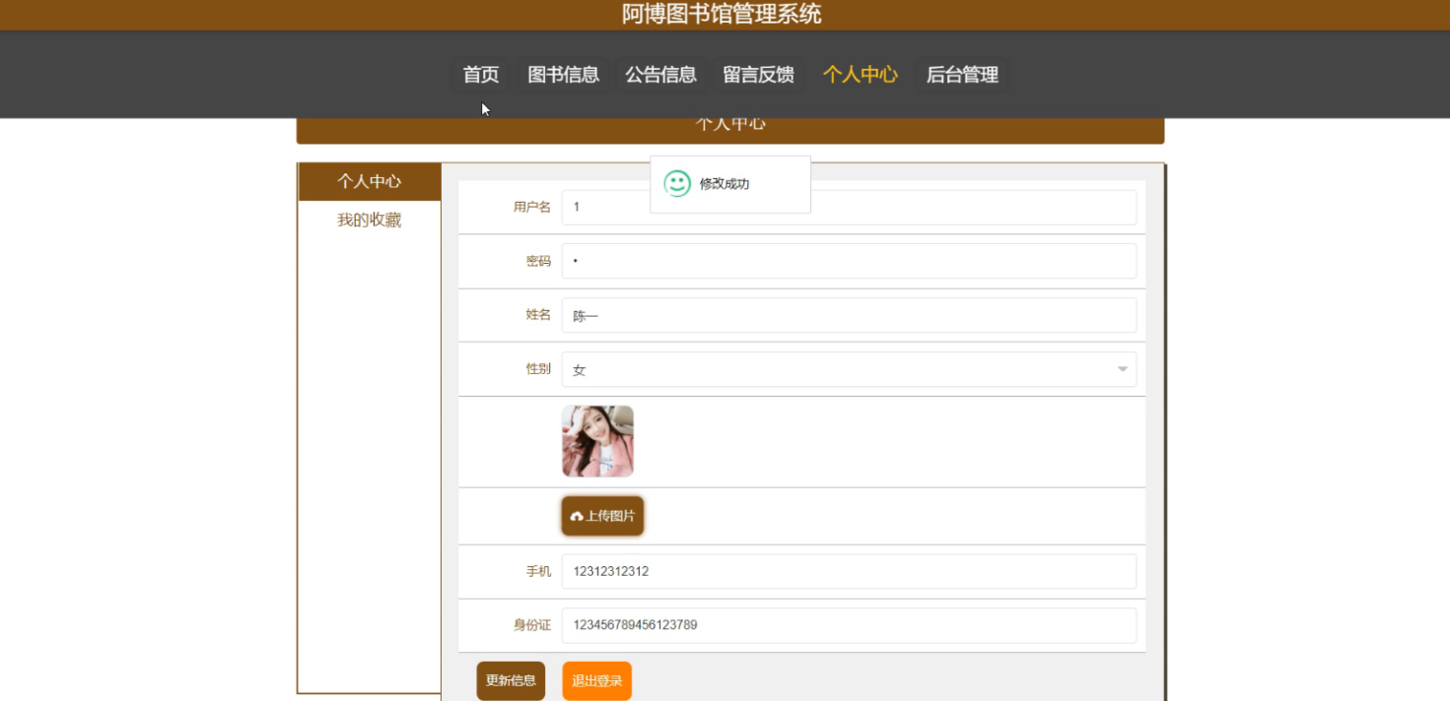

图23个人中心界面图

留言反馈，在留言反馈页面可以填写留言内容、回复内容、用户名等信息进行立即提交操作，如图24所示。

url: ./pages/messages/list.html

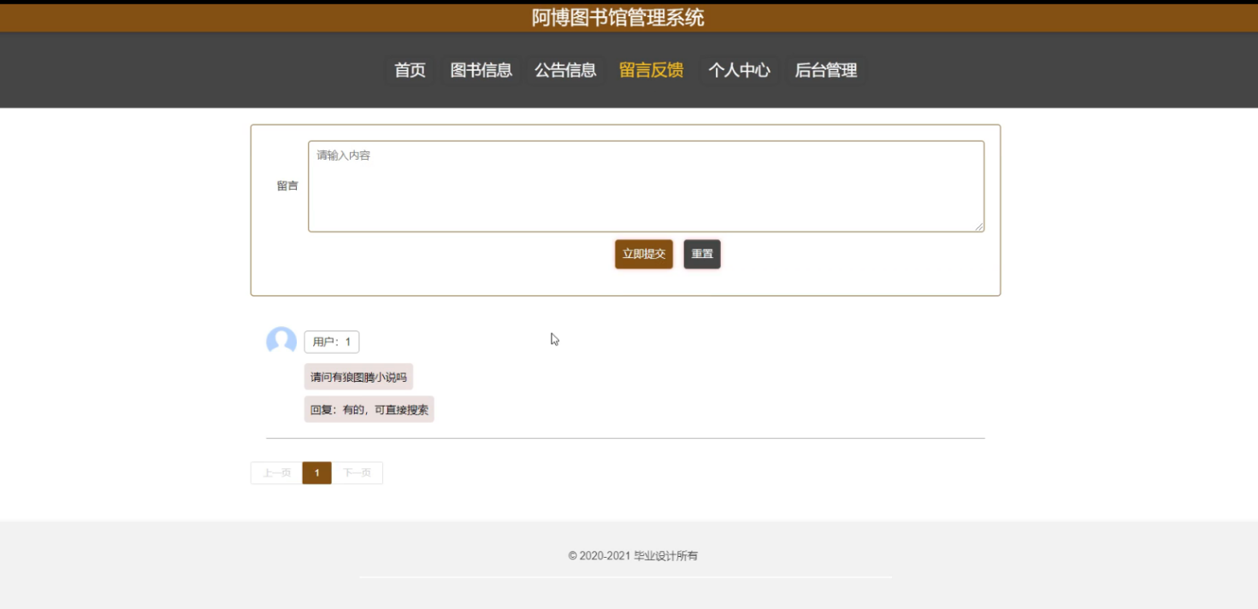

图24留言反馈界面图

# 实验一、web漏洞实验

## sql注入

本组成员同学构造了一个新的简单网页来专门应用于web漏洞测试实验，此处采用了php语言编写的购物网站模版前端，并手动续写了后端逻辑。如图25所示，此处为一个用于sql注入的网站登陆模板。

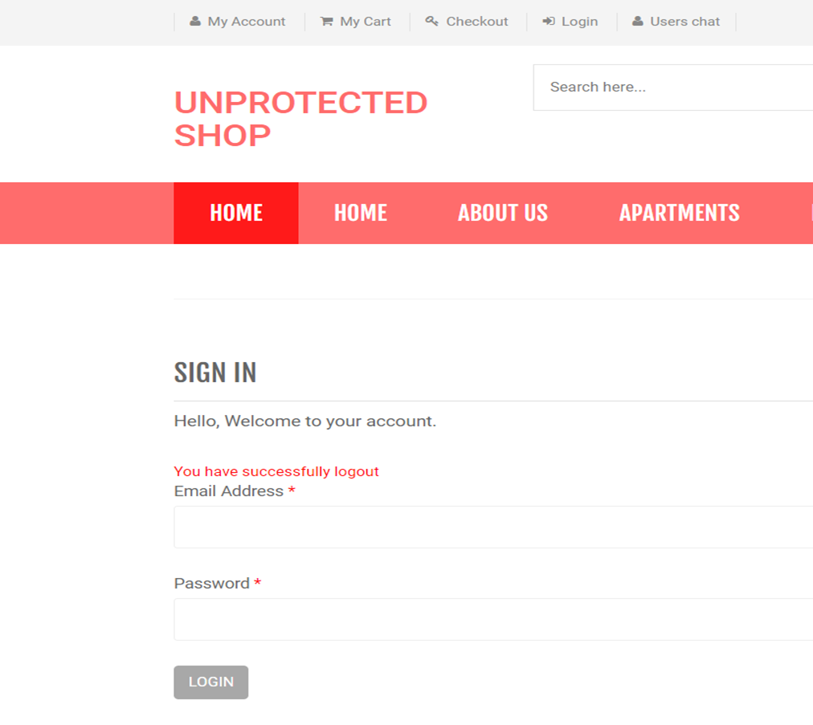

图25 购物网站登陆界面

此时的网站对应源码如图46所示，可以看到，在数据库请求中使用了明文密码，并且使用了普通的数据库请求语句，很容易被sql注入攻击。

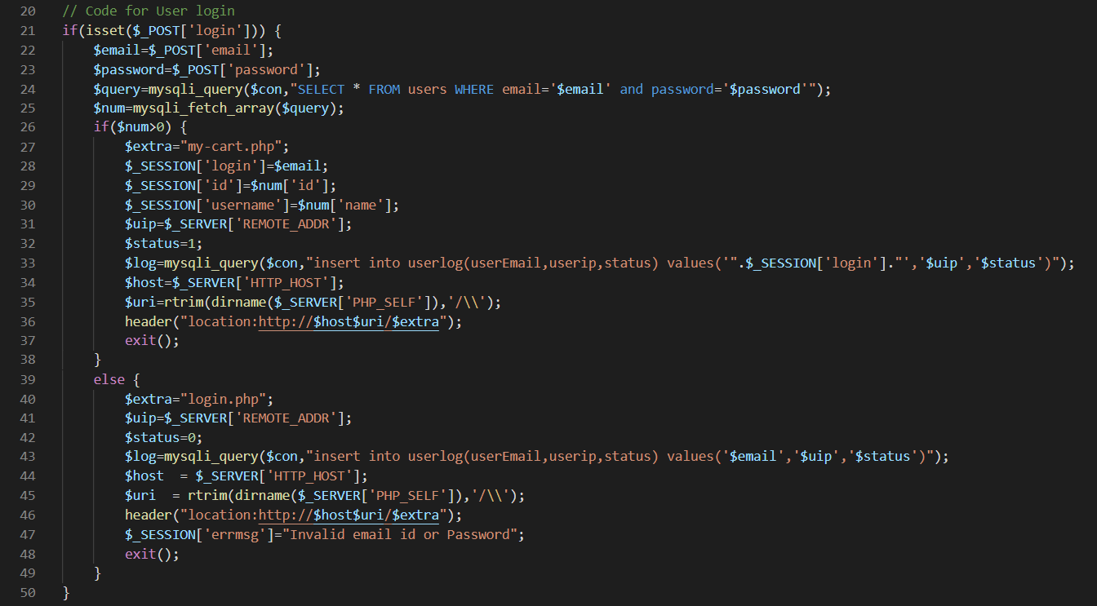

图26 sql注入代码

随后我们根据这部分代码漏洞，进行sql注入攻击。如图27所示，此处输入email为，password为，因此，上述代码中的数据库请求语句变为，。语句中出现了，因此整条sql语句得以正常执行。

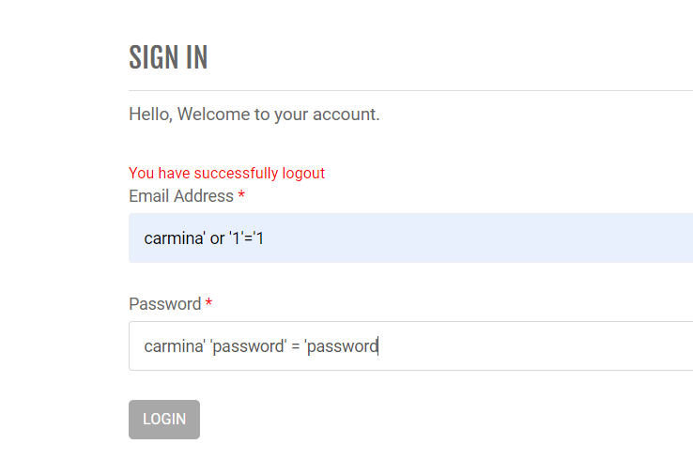

图27 sql注入例1

如图所示，此处成功登陆了数据库中记录的第一个用户。

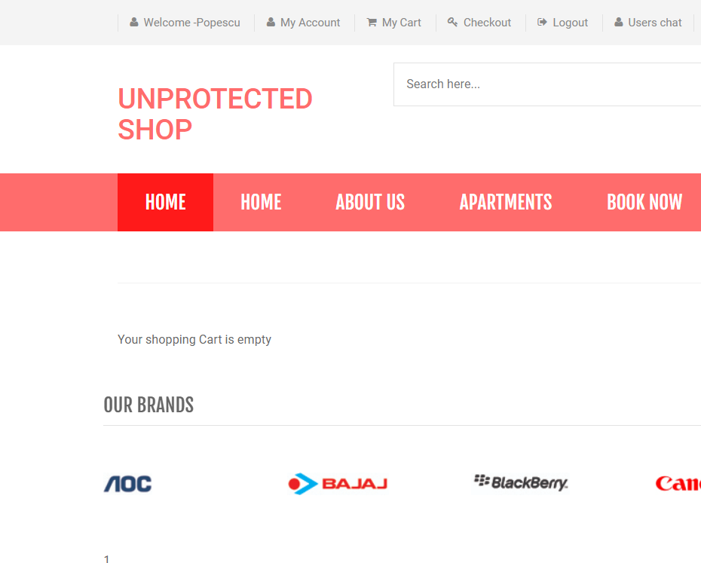

图28 sql注入结果

对于sql注入的防护，一般的防护措施包括：

* 服务端特殊字符的过滤：<、>、*、& 等
* 使用ORM框架
* 参数化sql查询语句

对此，我们做出的改进是，对sql的查询语句参数化，并把密码使用MD5进行加密，充分保证登陆安全，防止sql注入。具体代码更改如图29所示。

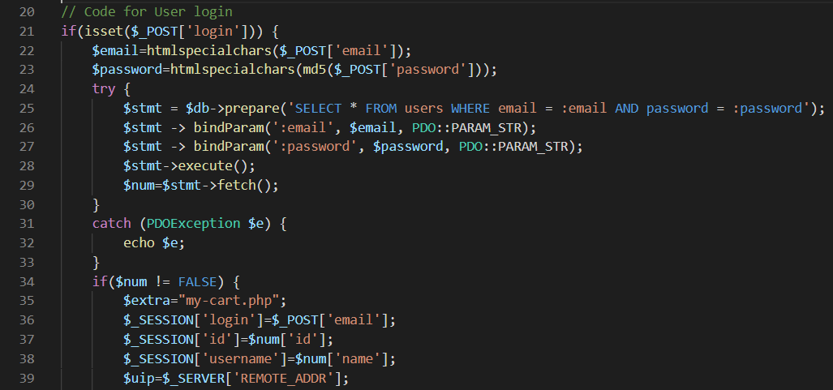

图29 sql查询语句参数化代码

之后我们再次对网站进行sql注入， 如图30所示，此处输入email为，password为，因此，上述代码中的数据库请求语句变为，。语句中出现了，理论上整条sql语句可以正常执行。

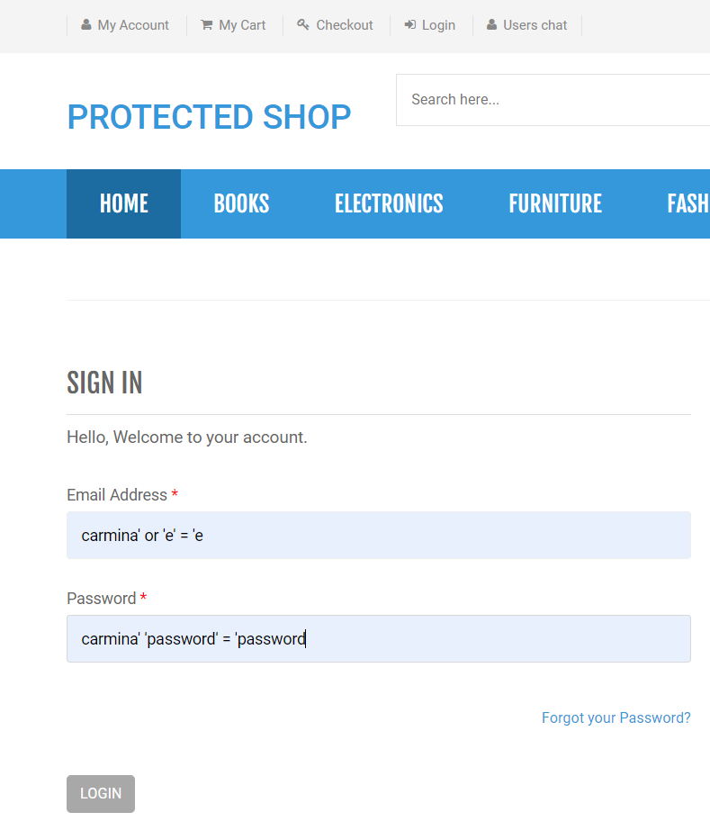

图30 防御sql注入

防御sql结果如图31所示，发现注入失败，因此我们的sql查询语句参数化操作，成功防御了sql注入。

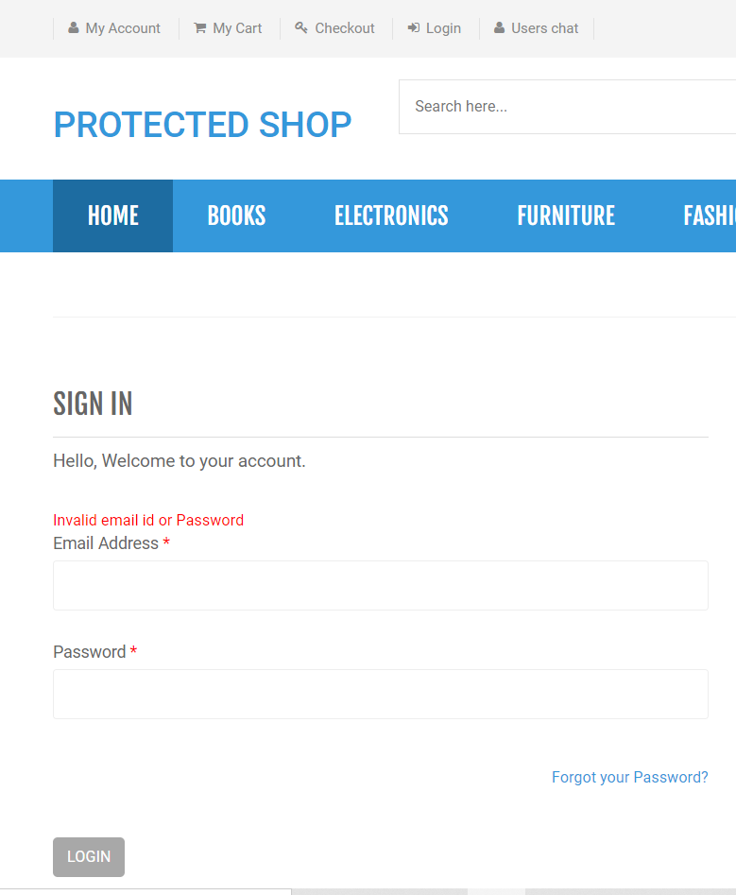

图31 成功防御sql注入

## XSS实验

### 简单反射XSS

针对购物网站的评论区，我们网页的源码如图32所示。可以发现代码并无针对评论区的特殊处理方式，很容易遭受XSS攻击。

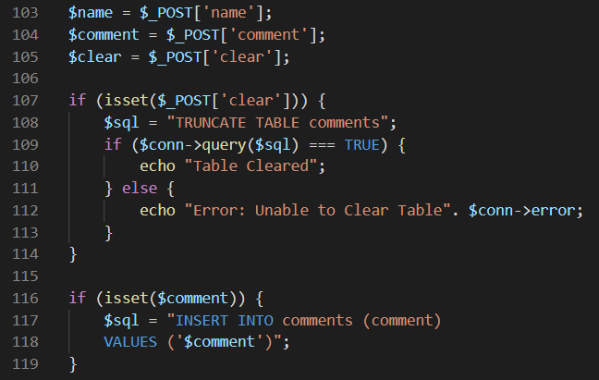

图32 易遭受攻击的评论区代码

因此，我们针对评论区进行简单的反射XSS测试。如图X所示，在comment处输入，来判断网站是否存在XSS漏洞。

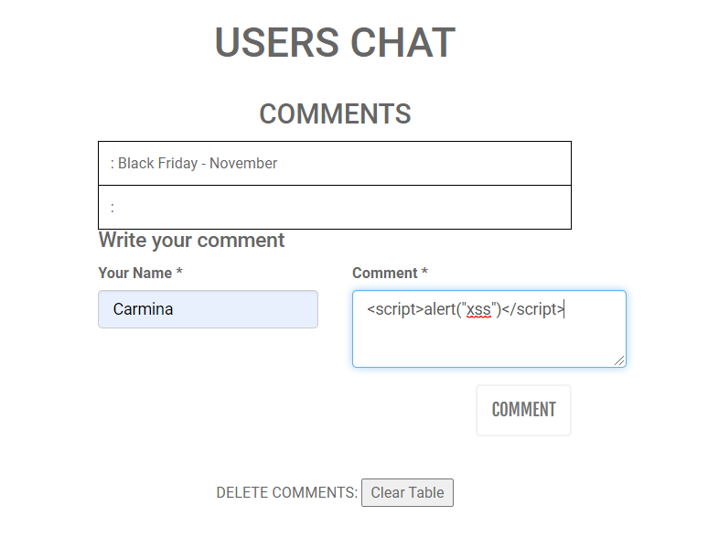

图33 测试是否存在XSS漏洞

攻击结果如图34所示，可以发现，网站出现“xss”弹窗，说明网站遭受xss攻击。

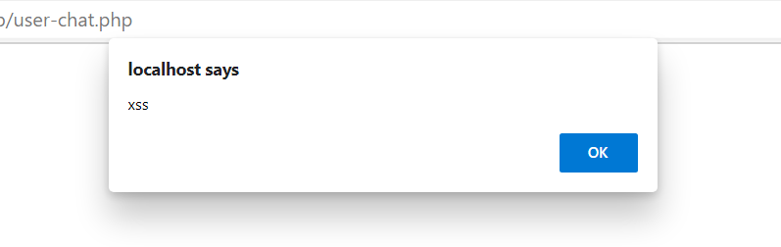

图34 简单反射xss攻击结果

### 简单存储性XSS

我们针对网站进行存储性XSS攻击。我们通过输入命令，来对网站进行读取用户会话的存储性XSS攻击。

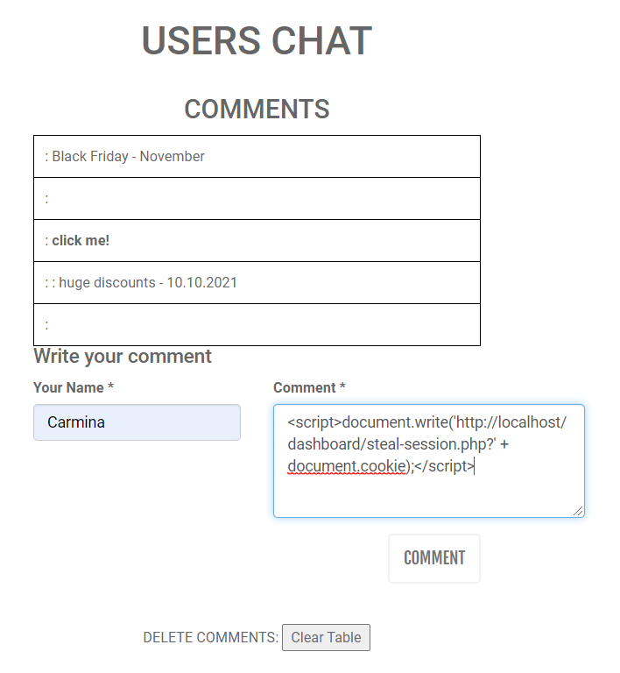

图35 存储性XSS攻击

攻击结果如图所示，打开steal-session.php文件，发现其为用户的会话信息，即网站上评论的用户会话信息被传输至黑客网站。

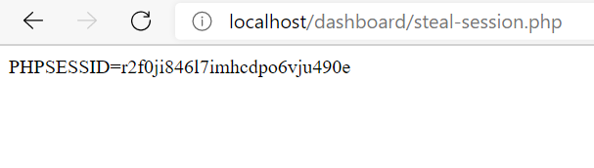

图36 存储性XSS结果

### XSS攻击防御

XSS防御通常方法为，后台对敏感字符进行过滤。我们也针对此功能进行了实现，代码如图37所示。

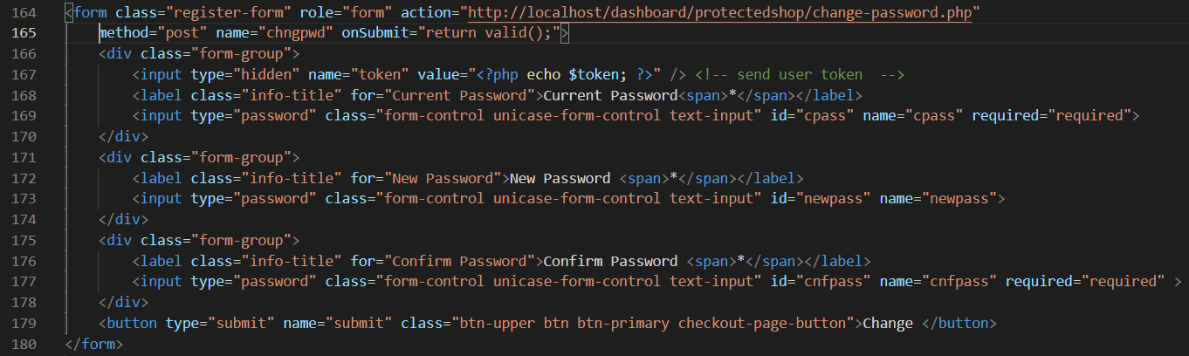

图37 XSS防御——敏感字符过滤

## CSRF实验

### CSRF攻击构造

我们通过css攻击来配置csrf实验，如图38所示，我们在评论区输入来对评论区用户进行csrf攻击。其中change.php的代码如图39所示，即强行将用户密码修改为“csrf”。

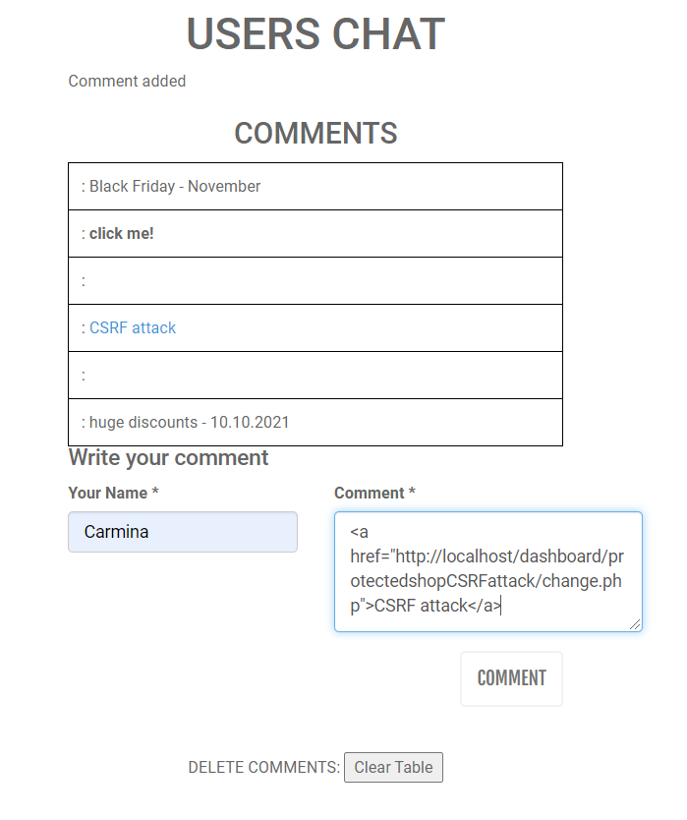

图38 xss代码注入

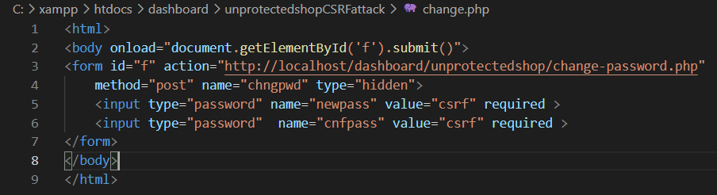

图39 change.php代码

当前用户carmina点进链接后，发现出现了以下弹窗。

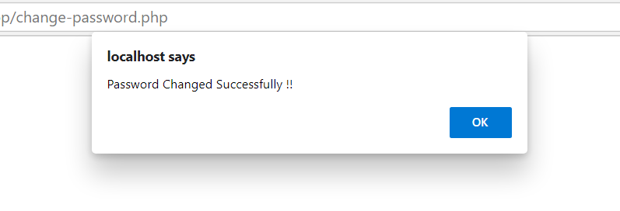

图40 用户密码被修改

对比carmina前后的密码，如图41和42，可以发现，用户进入csrf攻击链接后，密码从carmina被强行修改为了csrf。

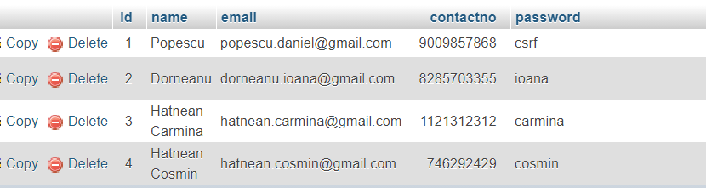

图41 攻击前密码

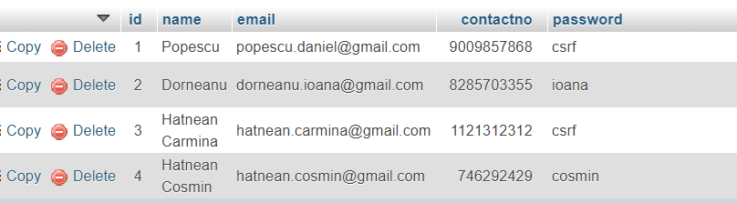

图42 攻击后密码

### CSRF攻击防御

针对csrf的防御，一般为验证码或者token验证，来确定操作来自用户自身知情情况下进行。

我们针对上述CSRF攻击，如图43的代码中实现了令牌的创建，并在如图44的代码中实现了当前用户令牌的创建，在图45所示的代码中实现了修改密码时需要隐性输入令牌信息。以上代码实现了CSRF的防御。

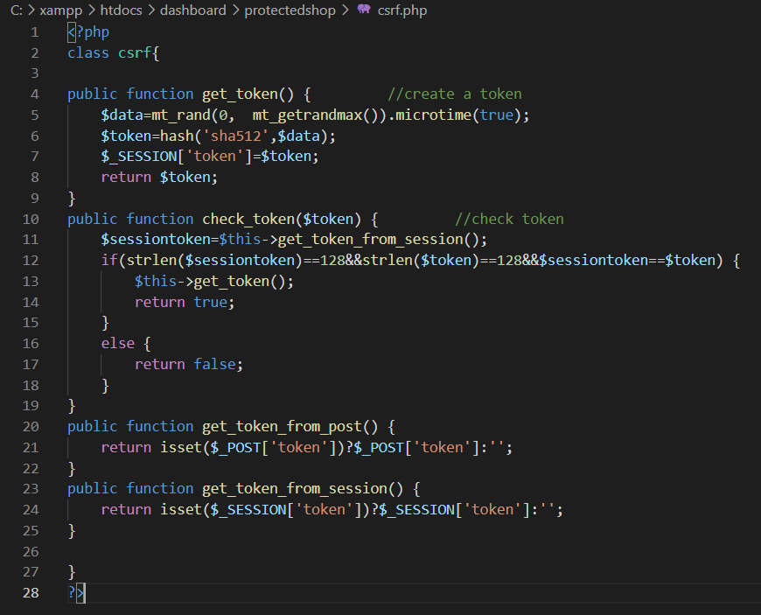

图43 令牌创建

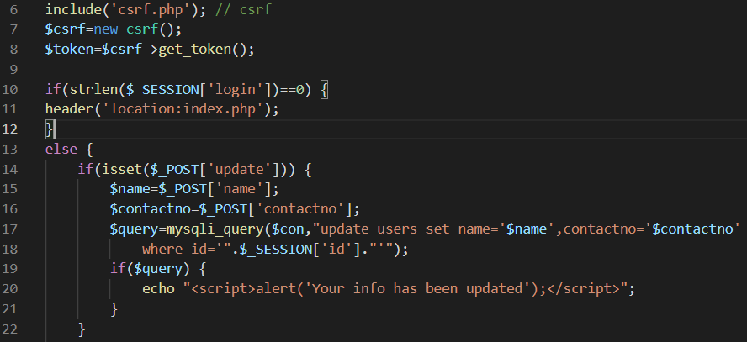

图44 当前用户令牌创建



图45 用户密码修改需要令牌

经过上述代码的修改，再次进入黑客链接时，出现了“don’t try this again”字样，并且密码没有被修改，成功防御了CSRF攻击。

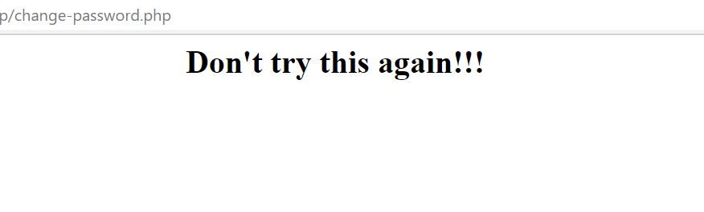

图X 成功防御CSRF攻击

# Web安全测试实验

## 接口request和response抓取和数据分析

对部署的web网站的登陆界面，使用浏览器自带的开发者工具进行数据抓取，查看其中的request和response，并进行分析。

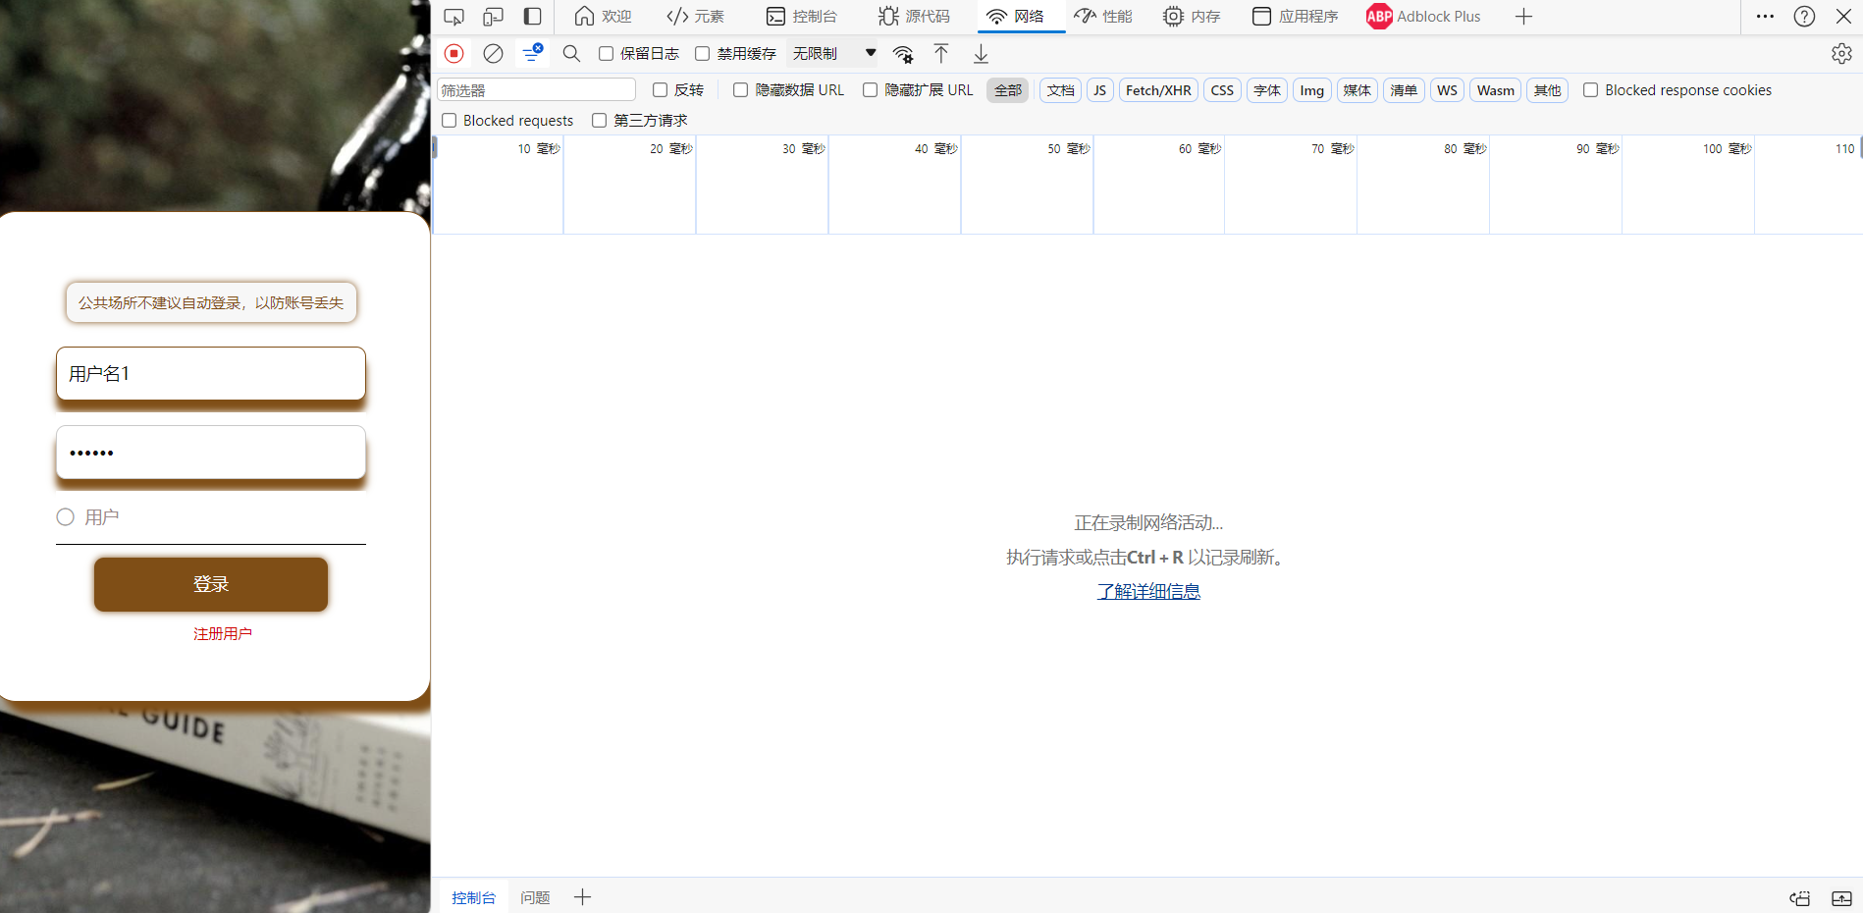

图46 准备抓取信息

执行登陆操作后，自动捕捉到了三条网络活动信息，查看其中请求URL为的一条会话。

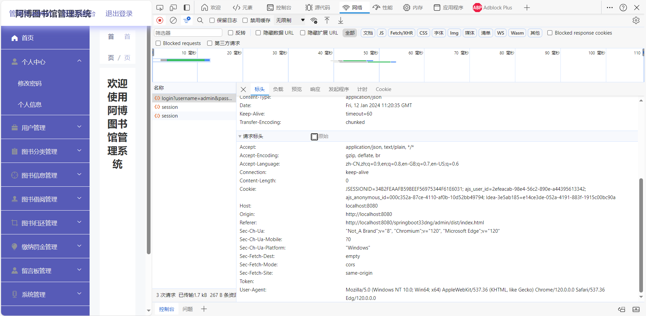

图47 成功抓取信息

可以看到，request信息为：

POST /springboot33dng/users/login?username=admin&password=admin HTTP/1.1

Accept: application/json, text/plain, */*

Accept-Encoding: gzip, deflate, br

Accept-Language: zh-CN,zh;q=0.9,en;q=0.8,en-GB;q=0.7,en-US;q=0.6

Connection: keep-alive

Content-Length: 0

Cookie: JSESSIONID=34B2FEAAFB59BEEF56975344F61E6031; ajs_user_id=2efeacab-98e4-56c2-890e-a44395613342; ajs_anonymous_id=000c352a-87ce-4110-af0b-10d52bb49794; Idea-3e5ab185=e14ce3de-052a-4191-883f-1915c00bc90a

Host: localhost:8080

Origin: http://localhost:8080

Referer: http://localhost:8080/springboot33dng/admin/dist/index.html

Sec-Fetch-Dest: empty

Sec-Fetch-Mode: cors

Sec-Fetch-Site: same-origin

Token:

User-Agent: Mozilla/5.0 (Windows NT 10.0; Win64; x64) AppleWebKit/537.36 (KHTML, like Gecko) Chrome/120.0.0.0 Safari/537.36 Edg/120.0.0.0

sec-ch-ua: "Not_A Brand";v="8", "Chromium";v="120", "Microsoft Edge";v="120"

sec-ch-ua-mobile: ?0

sec-ch-ua-platform: "Windows"

针对该request具体的分析内容如下：

请求行:

POST /springboot33dng/users/login?username=admin&password=admin HTTP/1.1

这是请求行，指示这是一个使用HTTP版本1.1的POST请求，目标URL是/springboot33dng/users/login，带有查询参数username=admin和password=admin。

头部信息:

* Accept: application/json, text/plain, */*

该头部指示客户端可以处理的媒体类型，它更偏向于JSON、纯文本和其他任何类型的媒体。

* Accept-Encoding: gzip, deflate, br

通知服务器客户端可以理解的编码类型，这里表示支持gzip、deflate和Brotli压缩。

* Accept-Language: zh-CN,zh;q=0.9,en;q=0.8,en-GB;q=0.7,en-US;q=0.6

指定客户端可接受的语言和对应的权重，这里表示首选中文（中国），次选中文（不指定具体地区），然后是英语（英国），最后是英语（美国）。

* Connection: keep-alive

表示客户端希望保持持久连接。

* Content-Length: 0

表示请求体的长度为0，即在请求中没有具体的数据。

* Cookie: JSESSIONID=34B2FEAAFB59BEEF56975344F61E6031; ajs_user_id=2efeacab-98e4-56c2-890e-a44395613342; ajs_anonymous_id=000c352a-87ce-4110-af0b-10d52bb49794; Idea-3e5ab185=e14ce3de-052a-4191-883f-1915c00bc90a

包含客户端的Cookie信息，用于在会话中保持状态。

* Host: localhost:8080

指定请求的目标主机和端口。

* Origin: http://localhost:8080

表示发起请求的页面来源。

* Referer: http://localhost:8080/springboot33dng/admin/dist/index.html

包含了当前请求页面的来源地址。

* Sec-Fetch-Dest: empty

表示浏览器的预检请求或者导航请求的目标资源不是一个渲染上下文。

* Sec-Fetch-Mode: cors

表示请求的模式是跨域请求。

* Sec-Fetch-Site: same-origin

表示请求的上下文是同源的。

* Token:

自定义的Token字段，但是在请求中未包含具体的值。

* User-Agent: Mozilla/5.0 (Windows NT 10.0; Win64; x64) AppleWebKit/537.36 (KHTML, like Gecko) Chrome/120.0.0.0 Safari/537.36 Edg/120.0.0.0

包含了客户端的用户代理信息，即浏览器和操作系统的相关信息。

* sec-ch-ua: "Not_A Brand";v="8", "Chromium";v="120", "Microsoft Edge";v="120"

包含了浏览器的用户代理字符串，指示浏览器的品牌和版本。

* sec-ch-ua-mobile: ?0

表示浏览器不是运行在移动设备上。

* sec-ch-ua-platform: "Windows"

表示浏览器运行在Windows平台上。

再查看response：

HTTP/1.1 200

Access-Control-Allow-Methods: POST, GET, OPTIONS, DELETE

Access-Control-Max-Age: 3600

Access-Control-Allow-Credentials: true

Access-Control-Allow-Headers: x-requested-with,request-source,Token, Origin,imgType, Content-Type, cache-control,postman-token,Cookie, Accept,authorization

Access-Control-Allow-Origin: http://localhost:8080

Content-Type: application/json

Transfer-Encoding: chunked

Date: Fri, 12 Jan 2024 11:20:35 GMT

Keep-Alive: timeout=60

Connection: keep-alive

针对该response消息的分析如下：

* Access-Control-Allow-Credentials: true

表示服务器允许请求中携带身份凭证（例如Cookie）。

* Access-Control-Allow-Headers: x-requested-with, request-source, Token, Origin, imgType, Content-Type, cache-control, postman-token, Cookie, Accept, authorization

指定了服务器允许的请求头信息。这是在进行跨域请求时，浏览器会发送一个预检请求（OPTIONS请求），服务器通过这个头部指定允许的请求头。

* Access-Control-Allow-Methods: POST, GET, OPTIONS, DELETE

表示服务器支持的跨域请求方法。在这里，服务器允许使用POST、GET、OPTIONS和DELETE方法。

* Access-Control-Allow-Origin: http://localhost:8080

指定了允许访问该资源的域，这里是http://localhost:8080。

* Access-Control-Max-Age: 3600

表示预检请求的结果（允许的方法、头部和域）可以被缓存的最长时间，单位是秒。在这里，是3600秒，即1小时。

* Connection: keep-alive

表示服务器愿意维持持久连接。

* Content-Type: application/json

指定了响应体的类型，这里是JSON格式。

* Date: Fri, 12 Jan 2024 11:20:35 GMT

表示响应生成的日期和时间。

* Keep-Alive: timeout=60

表示如果客户端没有新的请求，在60秒内连接仍然保持活动状态。

* Transfer-Encoding: chunked

表示响应体的传输编码方式，这里使用的是分块传输编码，即数据被分成多个块传输。

## Nessus渗透测试实验

首先进行Nessus扫描的配置。

1. 创建新的扫描。首先点击new scan。

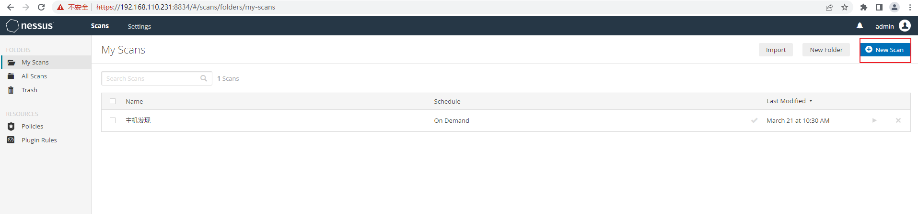

图X 创建扫描

2. 点击web应用程序测试，对我们的web应用进行渗透测试。

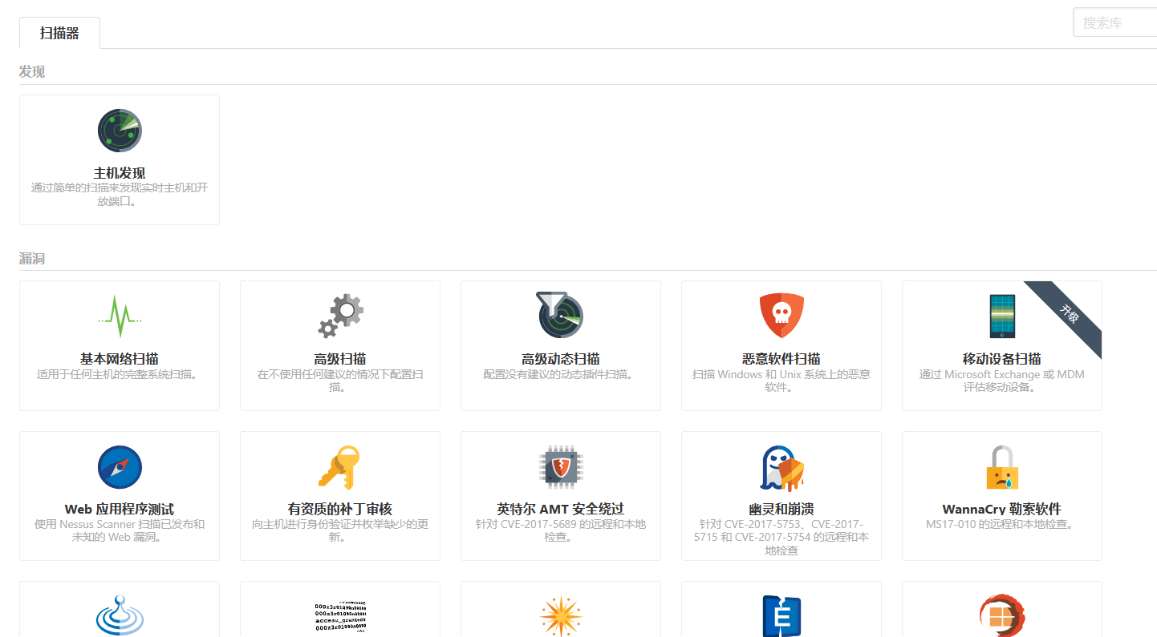

图48 选择web应用测试

3. 首先对常规信息进行配置。由于是web应用布置在本地，因此使用回环IP：127.0.0.1进行测试。

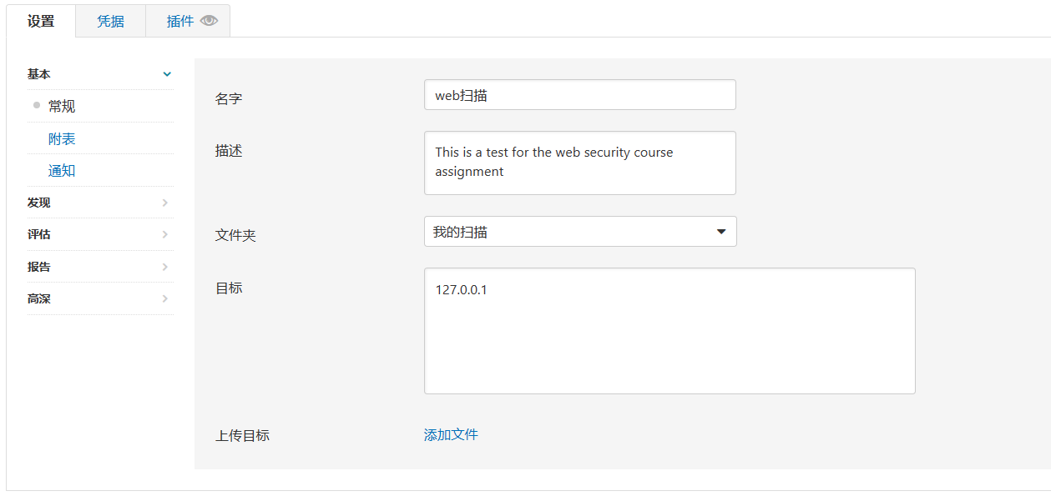

图49 基础信息设置

4. 之后点击发现，将扫描类型更改为common port，常用端口。减少扫描量，保证效率。

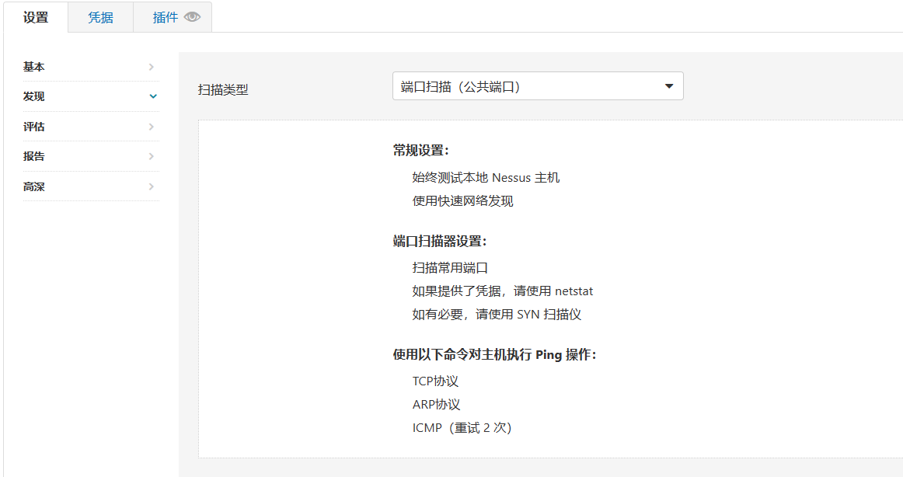

图50 常用端口设置

5. 再点击评估，选择扫描所有Web漏洞（快速），对本网站进行扫描。

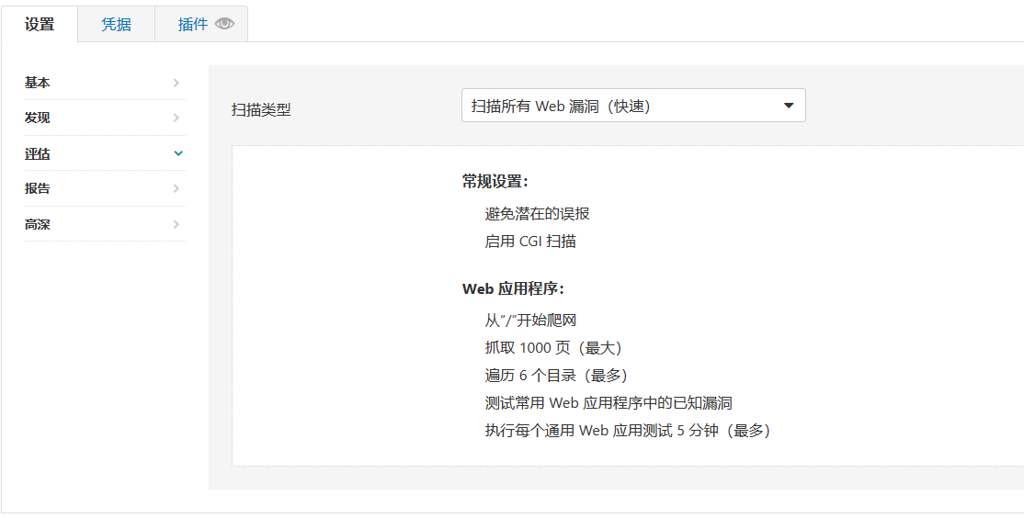

图51 快速扫描漏洞

6. 最后检查插件，查看是否存在可用插件，确保nessus可以检测出错误。

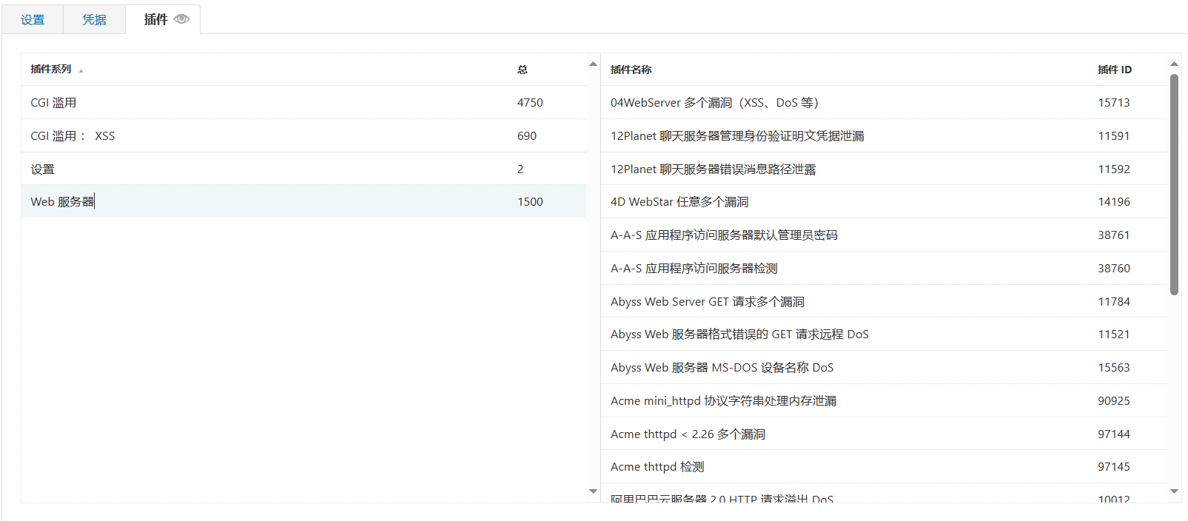

图52 插件情况

至此配置完成，开始扫描。

1. 点击按钮开始扫描，等待扫描完成。

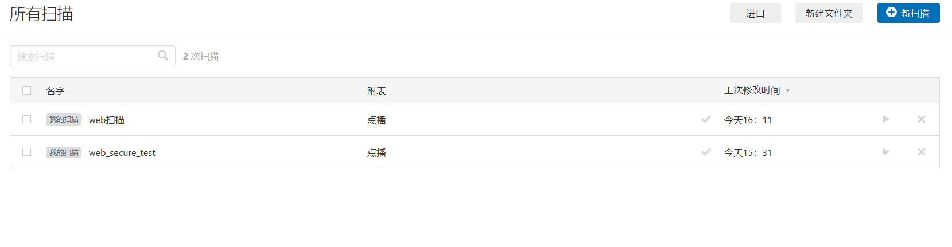

2. 扫描完成后，查看详情。可以发现，本地部署的tomcat服务器存在许多问题，而其他的HTTP、Web服务器也存在部分问题信息

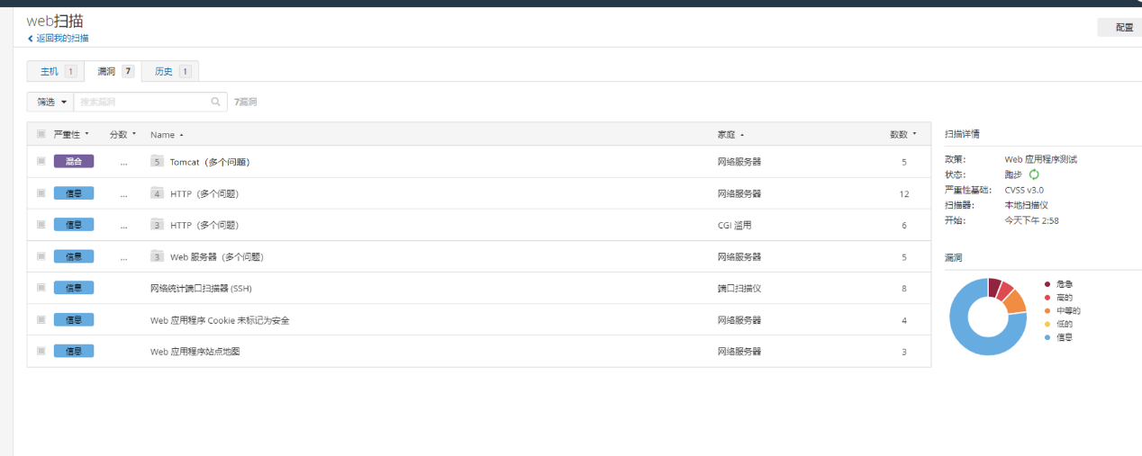

图53 扫描结果

# 结尾

实验中所用web源码地址：https:///github.com/jasprehan/WebSecurity

成员任务分配：